

# UNIVERSIDAD AUTONOMA DE NUEVO LEÓN

# FACULTAD DE CIENCIAS FISICO MATEMATICAS

# Programación web de capa intermedia



Alumno: Issa Valeria Garza Sánchez

1800003

### Propuesta para el middleware

El middleware que usará el proyecto será CORS (Intercambio de Recursos de Origen Cruzado) ya que utiliza cabeceras HTTP adicionales para permitir que un user agent (en-US) obtenga permiso para acceder a recursos seleccionados (scripts) desde un servidor en un origen distinto (dominio) al que pertenece.

### Propuesta API de terceros

Los juguetes se pueden compartir usando una API Facebook y el método de pago se podrá hacer por Paypal usando su API con una cuenta Sandbox.

### Propuesta para la función AJAX

Cuando los vendedores creen una categoría, se llamará una función AJAX para que la categoría insertada aparezca en la página sin tener que actualizar la página.

### Modelo Relacional de MySQL

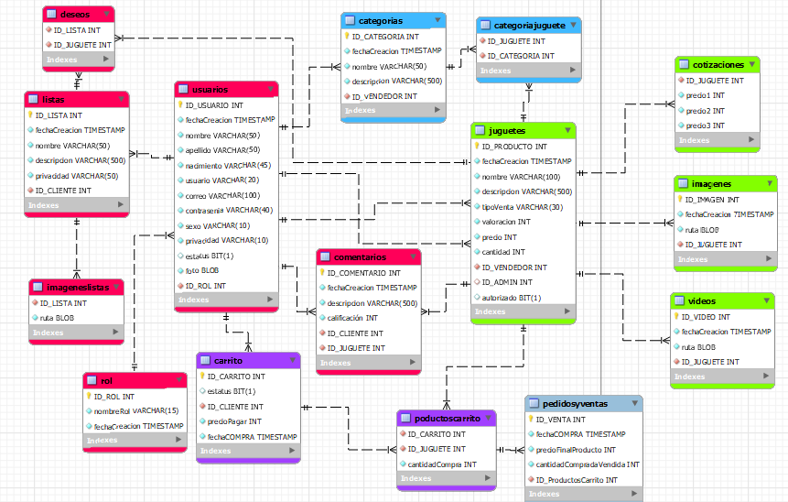

### Diccionario de Datos

### Stored Procedure

delimiter =)

create procedure sp_gestionUsuarios

(

pAccion tinyint,

ID_USUARIO INT,

Pnombre VARCHAR(50),

Papellido VARCHAR(50),

Pnacimiento VARCHAR(45),

Pusuario VARCHAR(20),

Pcorreo VARCHAR(100),

Pcontrasenia VARCHAR(40),

Psexo VARCHAR(10),

Pprivacidad VARCHAR(10),

Pfoto BLOB,

pID_ROL INT

)

BEGIN

#Altas

if pAccion = 1 then

INSERT into usuarios(nombre, apellido, nacimiento, usuario, correo, contrasenia, sexo, privacidad, foto, ID_ROL)

VALUES (Pnombre, Papellido, Pnacimiento, Pusuario, Pcorreo, Pcontrasenia, Psexo, Pprivacidad, Pfoto, pID_ROL);

end if;

#Identificar

if pAccion = 2 then

SELECT contrasenia, usuario, ID_ROL, estatus FROM usuarios WHERE correo = Pcorreo;

end if;

#Verificar privacidad Creo que esta podria ir a function

if pAccion = 3 then

SELECT privacidad FROM usuarios WHERE correo = ?;

end if;

#Cambios

if pAccion = 2 then

SELECT nombre, apellido, usuario, nacimiento, correo, sexo, fechaCreacion, foto, privacidad FROM usuarios WHERE ID_USUARIO = PID_USUARIO;

end if;

if pAccion = 4 then

UPDATE usuarios

set foto = Pfoto,

nombre = Pnombre,

usuario = Pusuario,

correo = Pcorreo,

nacimiento = Pnacimiento

where ID_USUARIO = PID_USUARIO

and status = 1;

end if;

#Bajas

if pAccion = 5 then #baja lógica

update usuarios

set estatus = 0

where ID_USUARIO = PID_USUARIO;

end if;

if pAccion = 6 then #baja física

delete from usuarios

where ID_USUARIO = PID_USUARIO;

end if;

END =)

delimiter ;